Негосударственное образовательное частное учреждение высшего образования
МОСКОВСКИЙ ФИНАНСОВО-ПРОМЫШЛЕННЫЙ УНИВЕРСИТЕТ «Синергия»

Контрольно-курсовое задание (ККЗ)

Дата |  |  |  | 2020 год
Дисциплина
Финансовый менеджмент
Программа
МВА
(дистанционная форма обучения)

ОТЗЫВ ПРЕПОДАВАТЕЛЯ

Положительные стороны работы:

Недостатки работы:

Оценка ________баллов

Преподаватель _____________________________________________

Составитель:
профессор, д.ф.м.н., Фурта Станислав Дмитриевич

__________________________________________

Задания на принятие финансовых решений на основе анализа безубыточности

Задание № 1 (максимальный балл - 10)

«Кружка и чашка»
ООО «Кружка и чашка» выпускает сувенирные кружки. Постоянные затраты на содержание мастерской составляют 4 200 ден. ед. в месяц. На производство одной кружки требуется материалов на сумму 0.4 ден. ед. Изготовление 1 кружки занимает 6 минут труда производственного рабочего. Все рабочие работают на сдельной системе оплаты труда и получают 10 ден. ед. в час. Кружки продаются оптовику за 2 ден. ед. за штуку.

Компания планирует приобрести специальную линию для ускоренной росписи кружек, которая позволит снизить время изготовления 1 кружки до одной минуты. Зарплата рабочих, обслуживающих линию, составит уже 12 ден. ед. в час. Ожидаемый объем сбыта кружек – 10 000 штук. В случае приобретения оборудования постоянные затраты компании возрастут до 12 600 ден. ед. в месяц.

- Требуется определить для каждого варианта – без нового оборудования и с новым оборудованием:

- Точку безубыточности, выраженную в количестве кружек.
- Запас финансовой прочности для каждого варианта.
- Количество проданных кружек, при котором прибыль будет одинаковой для обоих вариантов.
- Значение операционного рычага для двух вариантов:
- объём сбыта 10 000 кружек
- объём сбыта 15 000 кружек.

- Выбрать предпочтительный вариант (без нового оборудования и с новым оборудованием) и обосновать свой выбор.



Решение задания №1:

Ответы заносятся в таблицу:

Вариант «Без нового оборудования» |  | Вариант «С новым оборудованием»
Объём = 10 000 шт.
Точка безубыточности | 7000 | Точка безубыточности | 9000
Запас финансовой устойчивости | 3000 | Запас финансовой устойчивости | 1000
Операционный рычаг | 3,33 | Операционный рычаг | 10
Объём = 15 000 шт.
Запас финансовой устойчивости | 8000 | Запас финансовой устойчивости | 6000
Операционный рычаг | 1,875 | Операционный рычаг | 2,5

Объём выпуска и продажи продукции, при котором операционная прибыль при обоих вариантах будет равна 10500

Вывод: При ожидаемых объемах сбыта 15000 шт в месяц, целесообразно внедрение новой линии потому что не смотря на то, что запас финансовой устойчивости меньше и операционный рычаг больше, но операционная прибыль больше в 1.75 раз.

Задание № 2 (максимальный балл - 10)

Размещение спецзаказа

Компании "Х" предложен специальный заказ на производство 30 000 единиц продукции по цене 2.45 ден. ед. за одну штуку. Транспортные расходы берет на себя заказчик. Принятие заказа никак не отразится на традиционном объеме продаж.

Исходные данные:

- прогнозный годовой объем производства – 500 000 единиц продукции,
- объем текущего года – 510 000 единиц продукции,
- максимальная производственная мощность компании "Х" ограничена 550,000 единицами продукции (т.е. на данном этапе мощности предприятия используются не полностью).

Затраты на единицу продукции

Прямые материальные затраты | 0.9
Прямые трудовые затраты | 0.6
Общепроизводственные расходы:
переменные | 0.5
постоянные (100 000:500 000) | 0.2
Затраты на упаковку единицы продукции | 0.3
Прочие постоянные коммерческие и административные расходы  (250 000:500 000) | 0.5
ИТОГО: | 3.00

Цена продажи за единицу – 4.00 ден.ед.

Принимать ли предложение?

Для ответа на вопрос необходимо сделать сравнительный анализ вариантов «Без спецзаказа» и «Со спецзаказом», заполнив следующую таблицу:

 | Без спецзаказа | Со спецзаказом
 | 510 000 | 540 000
Выручка от продаж | 2 040 000 | 2 113 500
Минус переменные затраты:
Прямые материальные затраты | 459 000 | 486 000
Прямые трудовые затраты | 306 000 | 324 000
Переменные ОПР | 255 000 | 270 000
Упаковка | 153 000 | 162 000
Итого переменные затраты | 1 173 000 | 1 242 000
Маржинальная прибыль | 867 000 | 871 500
Минус постоянные затраты:
Постоянные ОПР | 100 000 | 100 000
Коммерческие и административные затраты | 250 000 | 250 000
Итого постоянные затраты | 350 000 | 350 000
Операционная прибыль | 517 000 | 521 500


Вывод:
Не смотря на том, что в спецзаказе цена 2.45 за единицу товара, а это меньше полной себестоимости в 3.00 за единицу товара, заказ целесообразно принять потому что в варианте «со спецзаказом» операционная прибыль больше.

Задание №3 (максимальный балл - 8)

Определение структуры продукции с учетом лимитирующего фактора

Критерием максимизации прибыли в условиях ограниченного ресурса является наибольшая маржинальная прибыль на единицу этого ресурса.
Компания выпускает два вида продукции А и В. Известны следующие данные:
 | Продукция А | Продукция В
Цена за единицу | 20 ден.ед. | 30 ден.ед.
Переменные расходы на единицу | 14 ден.ед. | 18 ден.ед.
Маржинальная прибыль на единицу | 6 ден.ед. | 12 ден.ед.
Уровень маржинальной прибыли | 30% | 40%
Уровень маржинальной прибыли рассчитывается как отношение маржинальной прибыли на единицу к цене за единицу.
Так как В приносит больший уровень маржинальной прибыли, именно его производить предпочтительно.
Но нам известно, что производственная мощность ограничена 1 000 машино-часами, и что за один час можно произвести четыре единицы продукции А или одну единицу продукции В.

 | Продукция А | Продукция В
Количество единиц продукции, производимых за один час | 4 | 1
Маржинальная прибыль на единицу | 6 | 12
Маржинальная прибыль за один час | 24 | 12
Маржинальная прибыль за 1,000 часов | 24000 | 12000

Не поменяется ли наш вывод?


Ответ:
Целесообразно производить продукцию А потому что при его использовании маржинальная прибыль на единицу и на весь объем в целом больше, чем в случае производства продукции B.
Задание на принятие инвестиционных решений

Задание №4 (максимальный балл - 21)

Кейс «Строительство нового АЗК в микрорайоне «Важная Птица» города Энск»

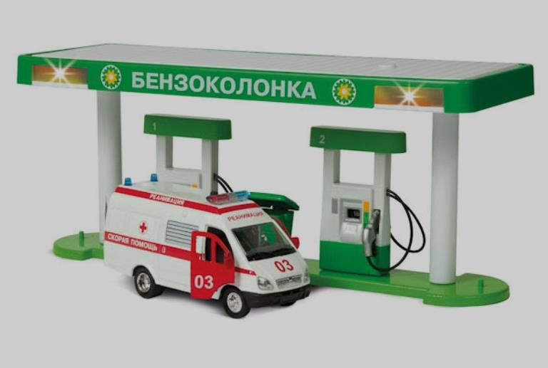

Для оценки экономической эффективности проекта строительства АЗК в микрорайоне «Важная Птица» города Энск эксперт-специалист отдела СИП (среднесрочных инвестиционных программ) департамента развития бизнеса Компании ПАО «Энскнефтепродукт» использует следующие данные.

Инвестиции. Общий объём необходимых инвестиций составляет 149 400 тыс. руб. (без НДС, ставка НДС составляет 20%), включая приобретение земельного участка – 15 000 тыс. руб. (предполагается, что кадастровая стоимость участка несколько ниже – 10 500 тыс. руб.), строительство и приобретение оборудования – 110 000 тыс. руб., брендовое оформление – 20 000 тыс. руб., ИТСО – 4 400 тыс. руб. Для простоты расчётов аналитик предполагает, что средний срок полезного использования вводимых в эксплуатацию основных средств равен 10 годам, амортизация впоследствии ведётся прямолинейным методом, и по окончанию указанного срока балансовая стоимость всего комплекса предполагается равной нулю.

Примечание: стоимость земельного участка не амортизируется.

Расчёт годового дохода. При расчёте доходной части проекта аналитик использует данные полевых испытаний, показавших, что поток транспортных средств составляет 14 000 тс/сутки. Коэффициент заезда принимается равным 4,8%. Средняя заправка составляет 32 л. Известно, что в структуре продаж (в физических объёмах) бензин со средневзвешенной ценой 45 руб. за литр (включая НДС) составляет 92%, а дизельное топливо со средневзвешенной ценой 47 руб. 70 коп. (включая НДС) составляет 8%. Число дней в году принимается равным 365.

На АЗК реализуются также сопутствующие товары и оказываются некоторые сопутствующие услуги, однако их доля в структуре доходов АЗК незначительна (примерно 5% от выручки от реализации нефтепродуктов без НДС). Торговая наценка на соответствующие товары и услуги принимается равной 15%.

Расчёт операционных расходов. Оптовая цена бензина, поставляемая с нефтебазы «Ближнее», равна 51 000 руб./т (с НДС), средняя плотность бензина – 0,755 кг/л. Что касается дизельного топлива, то его оптовая цена при поставке с нефтебазы «Ближнее» составляет 45 000 руб./т (с НДС), средняя плотность дизтоплива принимается равной 0,845 кг/л.

Затраты на доставку нефтепродуктов с нефтебазы составляют 360 руб./т. Предполагается, что на АЗС будут работать 14 сотрудников со средней зарплатой 32 000 руб./мес. Отчисления в бюджет составляют 30% от ФОТ. Годовые затраты на оплату услуг естественных монополий и IT составляют 460 тыс. руб., а стоимость услуг сторонних организаций составит 610 тыс. руб./год. Ставка земельного налога составляет 1,5% от кадастровой стоимости участка. Ставка налога на прибыль равна 20%.

Все строительные работы планируется провести в 2020 г. и осуществить пуск АЗС в начале 2021 г. Принятые в Компании горизонты планирования составляют 10 лет с момента ввода АЗК в эксплуатацию. Однако, в соответствии с регламентом инвестиционной деятельности ПАО «Энскнефтепродукт», проводится также анализ пессимистического сценария функционирования АЗК, при котором срок эксплуатации принимается равным 5 годам, после чего производится продажа всего имущественного комплекса по ликвидационной стоимости, составляющей 50% от балансовой. Требуемая реальная норма доходности (ставка дисконтирования) – 11% (инфляция в расчётах не учитывается).

Задание. Необходимо оценить инвестиционную привлекательность проекта строительства АЗК с помощью вычисления показателей: чистой приведённой стоимости (NPV), внутренней нормы доходности (IRR) и индекс рентабельности (PI), который в соответствии с корпоративной методологией ПАО «Энскнефтепродукт» вычисляется следующим образом:

$$PI=\frac{NPV}{Диск.Инвестиции}+ 1$$

Расчёты проводятся по двум сценариям:
- функционирование АЗК в течение всего нормативного срока в 10 лет;
- функционирование АЗК в течение 5 лет с последующей продажей полного имущественного комплекса по ликвидационной стоимости, составляющей 50% от остаточной.

Расчёты следует представить в формате таблицы в EXCEL. Соответствующий шаблон представлен в файле: Case Энскнефтепродукт (новый) (форма).xlsx

